Orchestor es como un command center para Robots y projectos de automatizazion

UiPath Orchestrator is a server-based application that lets you orchestrate your Robot.

It runs on a server and connects to all the Robots within the network, whether Attended, Unattended, or Free. It has a browser-based interface that enables the orchestration and management of hundreds of Robots with a click. Orchestrator lets you manage the creation, monitoring, and deployment of resources in your environment, acting in the same way as an integration point with third-party applications.

https://platform.uipath.com/

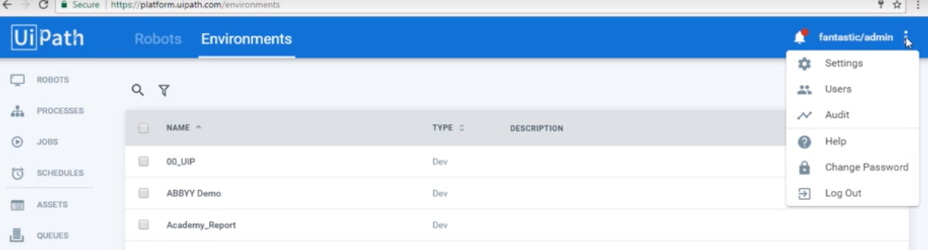

Si presiona logo aparece dashboard

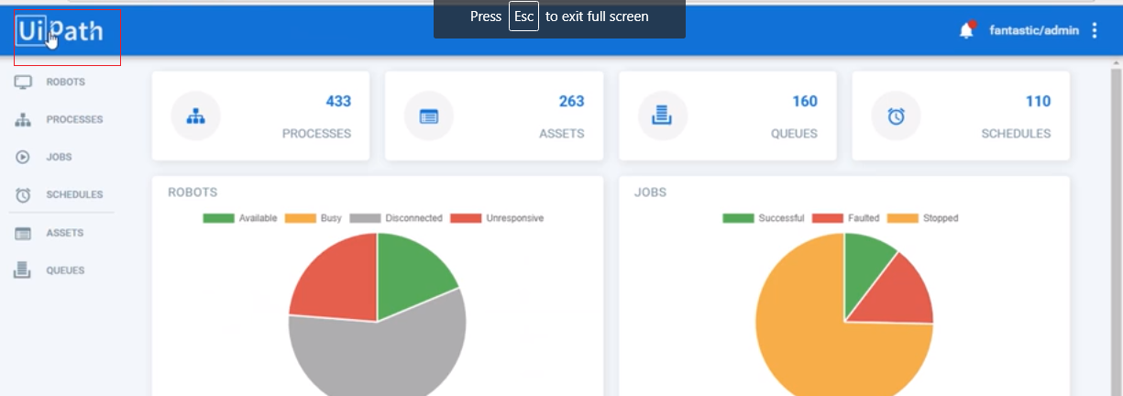

**UiPath Orchestrator** es una aplicación basada en la web, que permite

* desplegar,
* supervisar y
* administrar la automatización realizada por UiPath Robots.

Le permite al usuario gestionar la orquestación de recursos de Robot atendidos y desatendidos,

* ofrece registros centralizados del Robot,
* ejecución remota,
* colas de trabajo,
* supervisión y planificación.

# ****Para usar Orchestor: Crear un usuario (tenant) en el entorno de formación de Orchestrator.****

1. <https://platform.uipath.com/> y botón **Become a tenant**.
2. Rellene los campos obligatorios utilizando sus propios datos: nombre de usuario (tenancy), nombre, apellido, dirección de correo electrónico y contraseña.
3. Haga clic en el botón **Create the tenant** y espere. Se creará una instancia propia para UiPath Orchestrator (**tenant**). Automáticamente se iniciará una sesión con este usuario (tenant).
4. La función multi-tenancy permite que usted defina un número particular de usuarios (tenants) y así aislar los datos (registros, informes, etc.) de cada usuario (tenant) o cliente individual dentro de una única instancia de Orchestrator. Encontrará más información sobre esto [aquí](https://orchestrator.uipath.com/docs/about-tenants).

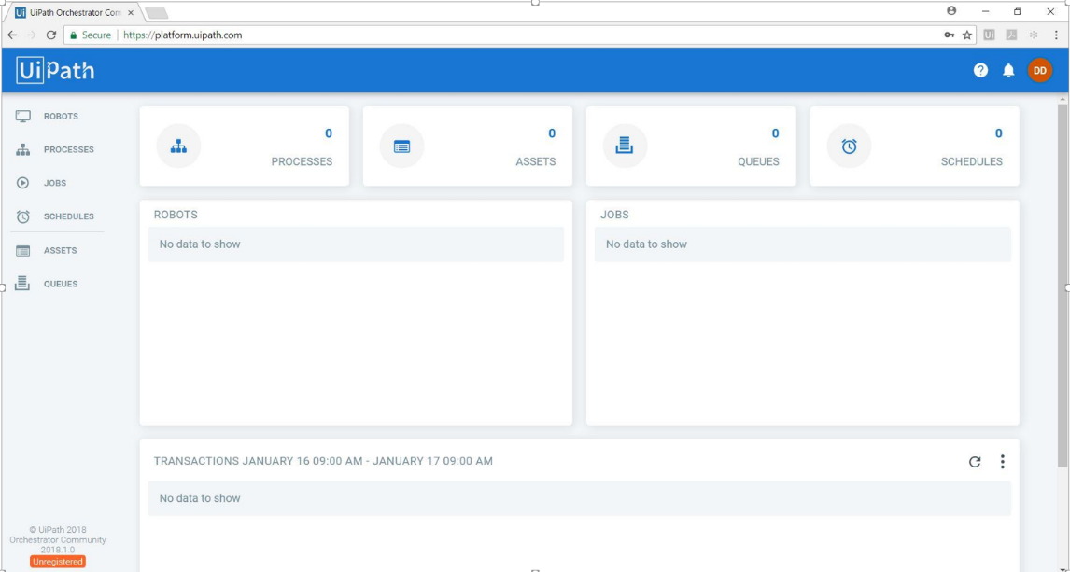

**\*Por favor, tenga en cuenta que los "Tenants" con más de 7 días serán automáticamente eliminados**

**La publicacion de un proyecto en Studio, se envia a Orchestor como un paquete**

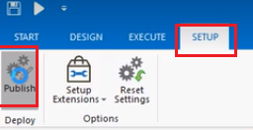

Se ha publicado un paquete de forma local (de manera predeterminada en C:\ProgramData\UiPath\Packages).

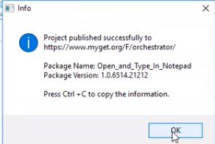

**Previamente debio**

1. **Crear ambiente que contenga robots**
2. **Registra los robots en Orchestor**
3. **Si es Windows Server puede tener mas de 1 robot**

**Despues**

1. **Crear proceso que enlaza paquete con entorno**
2. **Inicie el job (tarea) para ejecutar paquete**
3. **Register robot**
4. **Publish Package to Orchestor**
5. **Create environment for the robots**
6. **Create process that links package with environment**
7. **Start a Job to ejecute package**

**Configure enlace Robot y Orchestor**

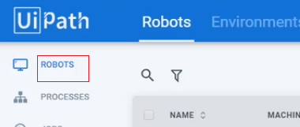

**Son 2 pasos**

* **El robot en Orchestor**
* **Settings local robot**

**Primero a settings**

* **Ir a System Tray**
* **Click el icono del UI Robot**
* **Escoge Settings**

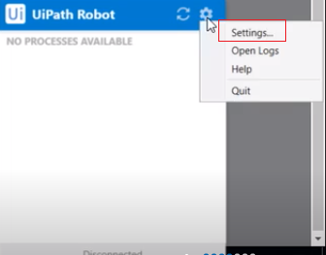

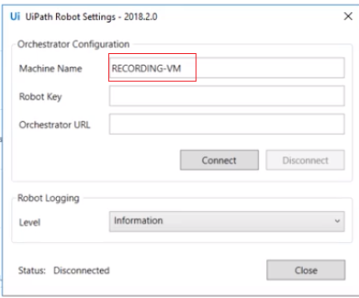

**Tome el Machine Name**

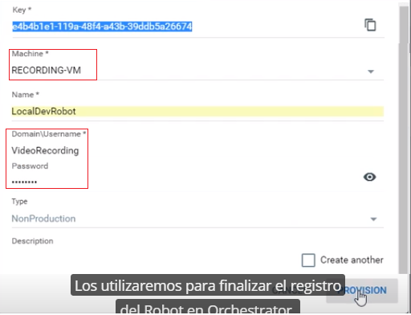

**Vuelva al settings y asigne**

* **Key**
* **URL donde se esta conectando a Orquestor**

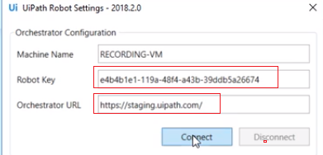

**Cree ambiente**

**Para que varios robots (un robot por maquina en este caso) ejecuten un paquete simultaneamente**

**Debemos agruparlos creando un ambiente (environment)**

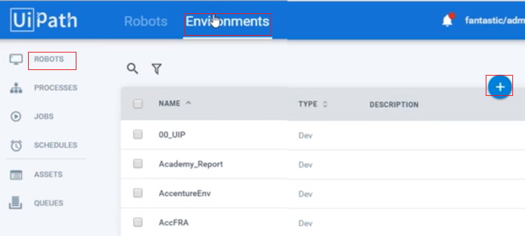

**Para agregar ambiete presione (+)**

**Name / Type / Description: Type ( Dev, Test, Prod )**

**Asigne Robots al ambiente**

**Una vez creado el ambiente en este caso le asignamos los 3 robots, y aparece la pagina donde buscamos los robots**

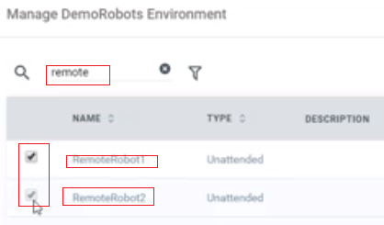

**Conecte paquete al ambiente**

**Para ello se crea proceso en Orquestor**

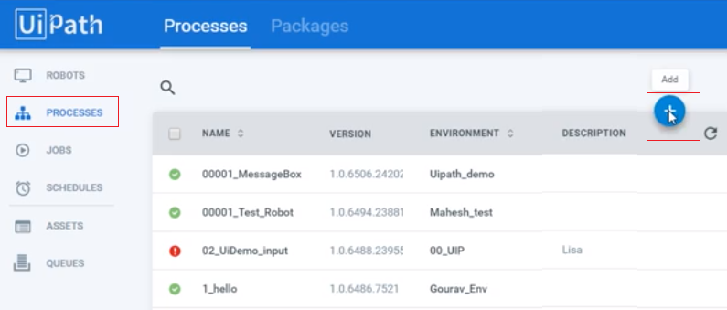

**Ponemos**

* **Nombre de paquete**
* **Version, que se escoje, la ultima**
* **Environment**
* **Description**

**Las versiones se crean cada vez que publica un paquete a Orchestor**

**Cree nueva tarea (Job)**

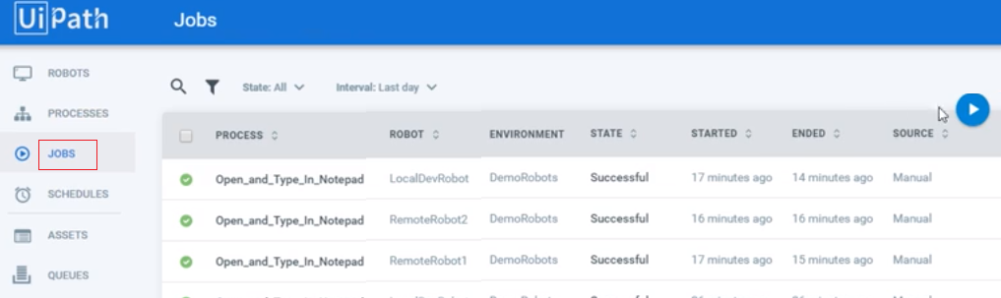

**Presione play**

* **Asigne el nombre del proceso creado**
* **Asigne que robot lo usuaran**

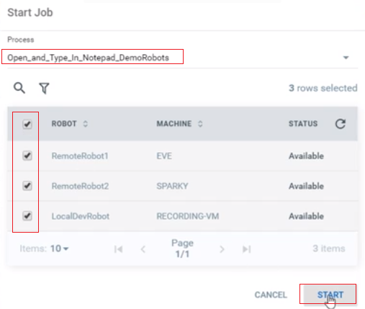

**Luego de Click a Start y se ejecutara**